Тема 4. «Медіакухня»: як працюють сучасні ЗМІ?

Лекція 4.3. Медіаграмотність як необхідна компетенція сучасної людини (частина 2): як протистояти маніпуляціям і навчитись критично мислити? Чому для лідерів думок важливе відповідальне медіаспоживання? (приклади маніпуляцій та фейків, алгоритми перевірки фактів, небезпеки соцмереж)
Питання, які розглянемо:
- З чим найчастіше ми стикаємося у соцмережах?
- Що поганого у «листах щастя» у месенджерах?
- Як перевірити правдивість фактів?

Сьогодні складно зустріти людину, яка б не була користувачем хоча б однієї соціальної мережі. Щодня ми проводимо декілька годин у Фейсбуці чи Інстаграмі, або читаємо Телеграм канали, тому варто розуміти, яка небезпека на нас там чекає.
Отже, якщо ви бачите, що у вашій стрічці активно діляться якимось дописом, і вам теж видається важливою ця інформація настільки, що готові поширити далі, зупиніться і подумайте про:
- Звідки (з якої сторінки) походить цей пост? Хто є першоджерелом?
- Перейдіть на першоджерело і уважно прочитайте повністю допис, а також коментарі під ним: можливо, там є пояснення до тексту, який поширюється (знову ж таки, може, жарт? ☺ або хтось у коментарях вже спростував маніпуляцію чи фейк? або розповідь не про ваше місто чи країну?)
- Оцініть цю сторінку: коли вона створена? чи є фотографії власника акаунту й інформація про нього? Чи є у нього друзі (реальні люди)? Є власні дописи чи суцільні перепости (запозичена інформація)?
Відсутність цих складових вказує на те, що швидше за все перед вами штучно створена сторінка під певні завдання (мабуть, ви не раз чули про ботоферми та тролів).
Якщо сторінка виглядає доволі сумнівно, не поширюйте далі цю інформацію, а також напишіть у приват друзям, що текст сумнівного походження.
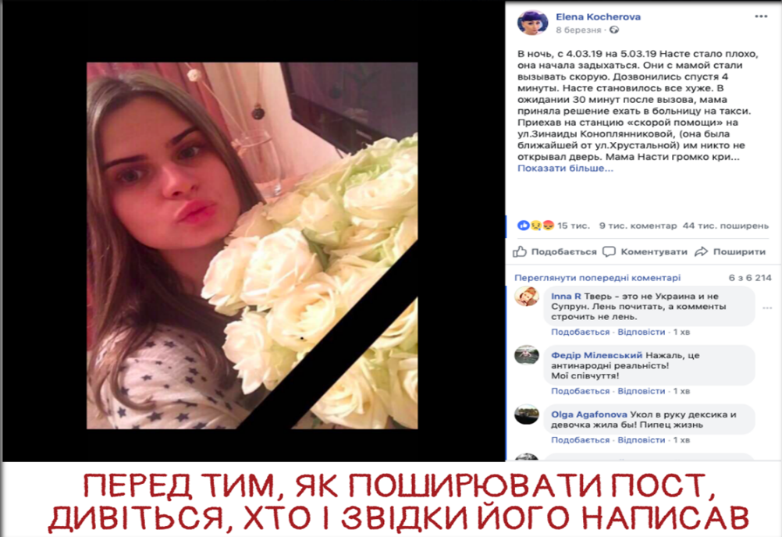
У вище наведеному прикладі – історія про те, що мама цієї дівчини не змогла викликати «швидку допомогу» хворій доньці, і та померла. Весь пост пронизаний критикою медреформи і прокльонами у бік тодішньої міністерки МОЗ Уляни Супрун. 44 тисячі користувачів (!) поширили це повідомлення. А якби хтось з них перейшов та відкрив сторінку авторки і прочитав повністю, то побачив би, що випадок стався у Твері…
Далі. Часто ви можете бачити у когось на сторінці, а ще частіше таке надсилають у приватні повідомлення, це – прохання про допомогу (збір коштів). Безпрограшний варіант для шахраїв – просити допомогти саме хворим дітям.
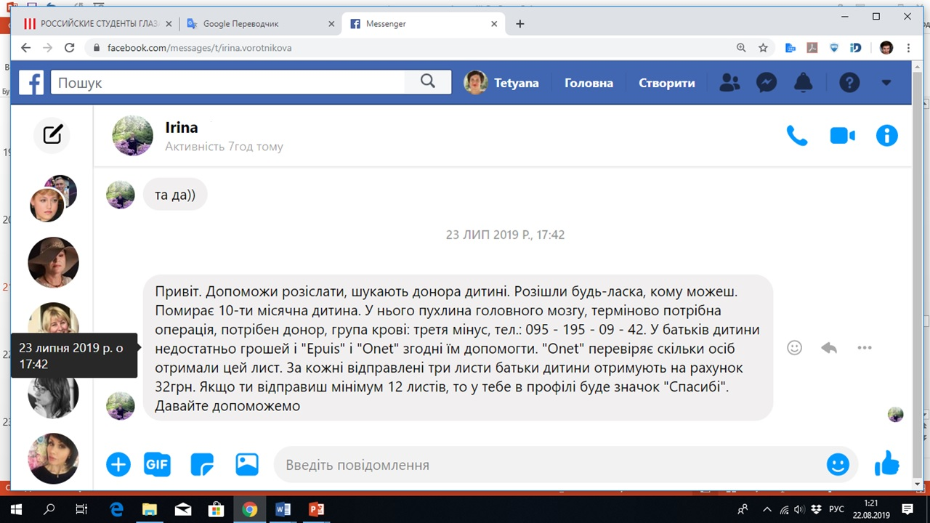
Вас має насторожити, що ніби і знайома ваша людина надсилає, але чомусь не звертається до вас на ім’я. Або зазвичай ця людина писала би вам, звертаючись на «ви», а тут раптом «розішли»… Швидка перевірка google за ключовими словами “Оnet” та “Epuis” або номером телефону покаже одразу перелік повідомлень про шахрайство.
Крім прохань про допомогу, часто приходить інформація про «акції», «розіграші» чи «знижки». Ось один з таких прикладів, який спростовували фактчекери (факт чек – перевірка фактів) проєкту «По той бік новин»:
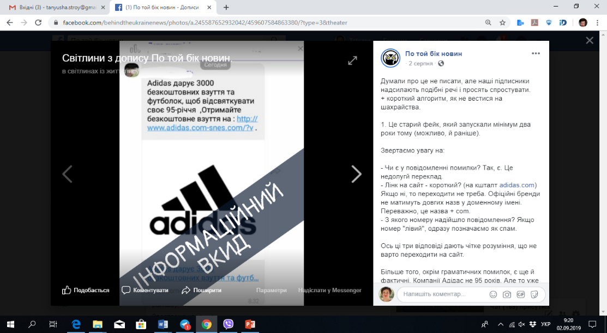
Найпростіше, що ви маєте зробити – знайти офіційний сайт компанії та перевірити інфо. Це саме стосується і усіляких повідомлень у месенджерах нібито від банків (про блокування рахунків, необхідність поновити картку чи ще щось): по-перше, зверніть увагу, якою мовою до вас звертається «працівник банку» (російська має насторожити); по-друге, не називайте повних даних картки (справжні менеджери можуть запитати лише 4 останні цифри рахунку); по-третє, завжди можна послатися на те, що ви не можете в цей момент говорити, візьміть паузу і перевірте, чи справді відбувається перевірка чи блокування вашої картки (зателефонуйте на «гарячу лінію» чи почитайте новини на офіційному сайті).
Популярною розвагою у фейсбуці є проходження різного роду тестів: «Яка ти тваринка?», «На яку зірку ви схожі?» і т.п. А додаток FaceApp нещодавно пропонував подивитися на себе у старості.
